基隆市八堵國民小學
鐵道文化課程教學活動設計
學習領域 |  | 藝術與人文 | 教學對象 | 一年級
單元名稱 |  | 火車穿新衣 | 教材來源 | 自編
活動主題 |  | 撕貼畫(原構思為拼貼畫改為撕貼畫，原因：拼貼畫在技巧方面需由學生運用剪刀剪出「所需」的形狀，而低年級的學生在手指運行方面尚需指導及成長，故改成撕貼畫，讓學生運用手指「隨意」撕貼，更符合學生發展。) | 設 計 者 | 駱欣梅
教 學 者 |  | 一年級導師 | 指 導 者 | 一年級導師
單 元設計理念 |  | 介紹各種不同的火車外觀及色調，利用撕貼畫的技巧，將紙撕開後，紙會呈現出各種不同的造型，將各種顏色的色紙放在一起，利用紙的造型，為火車拼貼出色彩豐富的外衣，藉此讓學生學習顏色的區分並訓練手指靈活度。
教材分析 | 教學重點 | - 認識火車不同的外觀。  - 學習區分色系。  - 能利用手指將紙撕出各種不同的造型。  - 能拼貼出所需要的造型。  3. 作品完成後，教師指導學生欣賞他人及自己的作品。
教材分析 | 結合相關領域 | 生活領域  自然與生活科技

教學統整活動架構圖 | 教師課前資料準備  分析學生學習起點行為  學生創作活動  學生欣賞  1.教師介紹各式常見的火車。  2.教師介紹顏色的區分。  3.教師實際製作說明  4.學生創作  5.作答學習單  達成單元教學目標
學習目標 |  |  |  | 能力指標
- 認識多種常見的火車。  - 學習同一種色系會有不同的顏色的呈現。  - 認識撕貼畫。  3. 能自己創作並完成作品。  4. 能欣賞同儕及自己的作品。 |  |  |  | 【藝術與人文】  1-1-1 嘗試各種媒體，喚起豐富的想像力，以從事  視覺、聽覺、動覺的藝術活動，感受創作的  喜樂與滿足  1-1-4 正確、安全、有效的使用工具或道具，從事  藝術創作及展演活動  3-1-11運用藝術創作形式或作品，增加生活趣味，  美化自己或與自己有關的生活空間  3-1-9 透過藝術創作，感覺自己與別人、自己與  自然及環境間的相互關連  【生活領域】  7-1-10嘗試由別人對事物特徵的描述，知曉事物  8-1-6 認識與使用日常生活家用產品(含傳播設  備、交通工具、安全設備)  9-1-11 培養將自己構想動手實作出來，以成品表  現的習慣  9-1-7 喜歡探討，感受發現的樂趣  【自然與生活科技】  1-1-1-1運用五官觀察物體的特徵(如顏色、敲擊聲、氣味、輕重…)  1-1-2-1依特徵或屬性，將事物歸類(如大小、明暗…)  1-1-5-2嘗試由別人對事物特徵的描述，知曉事物  5-1-1-2喜歡將自己的構想，動手實作出來，以成品來表現
教學時間 | 總時間 | 節次 | 課 節 重 點
教學時間 | 80分鐘 | 1 | 1-介紹各式火車並藉由火車的外觀顏色讓學生認識色系及顏色。  2-介紹撕貼畫並實際作畫說明。  3-學生創作。
教學時間 | 80分鐘 | 1 | 3-學生創作。  4-完成作品。  5-欣賞同儕及自己的作品。
教學資源 | 廣告紙  色紙  膠水  學習單
參考資料 | 小小鐵路通:http://service.tra.gov.tw/kids/(各式火車照片)  撕貼畫參考作品  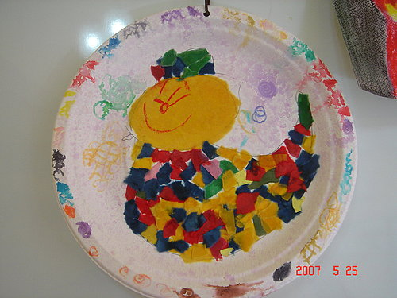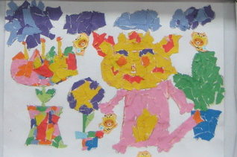  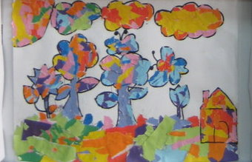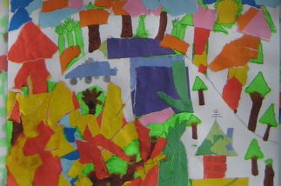
活動主題 | 教學活動 |  |  | 能力指標 | 評量方式 | 時間 | 教學資源
火  車  洗  澎  澎  /  蠟  彩  畫 | 詳各節 |  |  | 詳各節 | 1.實作評量  （上課態度）  2.實作評量  （創作及欣賞）  3.實作評量  （作品） | 80  分 | 廣告紙  色紙  膠水  學習單
火  車  洗  澎  澎  /  蠟  彩  畫 | 1.教師介紹學生常見的火車，並分析其外觀特色及色彩。  2.教師介紹色系及顏色，並讓學生學習歸類(學習單)  2.學生依自己對火車的印象，完成學習單第一題(寫學習單)。  3.教師實際作畫說明。  4.學生開始創作。 |  |  | 【藝術與人文】  1-1-1 1-1-4  3-1-11 3-1-9  【生活領域】  7-1-10 8-1-6  9-1-7 9-1-11  【自然與生活科技】  1-1-1-1 1-1-2-1  1-1-5-2 5-1-1-2 | 1.實作評量  （上課態度）  2.實作評量  （創作及欣賞）  3.實作評量  （作品） | 40  分 | 廣告紙  色紙  膠水  學習單
火  車  洗  澎  澎  /  蠟  彩  畫 | 1.學生以自己的各種想法進行創作。  2.作品完成後，教師指導學生欣賞自己及他人的作品 (寫學習單)。 |  |  | 【藝術與人文】  1-1-1 1-1-4  3-1-11 3-1-9  【生活領域】  7-1-10 8-1-6  9-1-7 9-1-11  【自然與生活科技】  1-1-1-1 1-1-2-1  1-1-5-2 5-1-1-2 | 1.實作評量  （上課態度）  2.實作評量  （創作及欣賞）  3.實作評量  （作品） | 40  分 | 廣告紙  色紙  膠水  學習單
附註:
- 撕貼畫過程:a、先將色紙或廣告紙撕成各式形狀。
b、用膠水將紙塊貼於描好底圖的紙上。
c、發揮創意，盡情創作。

火車穿新衣活動學習單
【1】請將顏色接近的球放到顏色接近的桶子裡 (請將顏色接近的球放到顏色接近的桶子裡)。

【2】我覺得 (我覺得)__________________ 做得最棒 (作得最棒)。
他最棒的地方是 (他最棒的地方是)__________________________________________________。
【3】 把你認識的火車打ˇ。(把你認識的火車打ˇ)
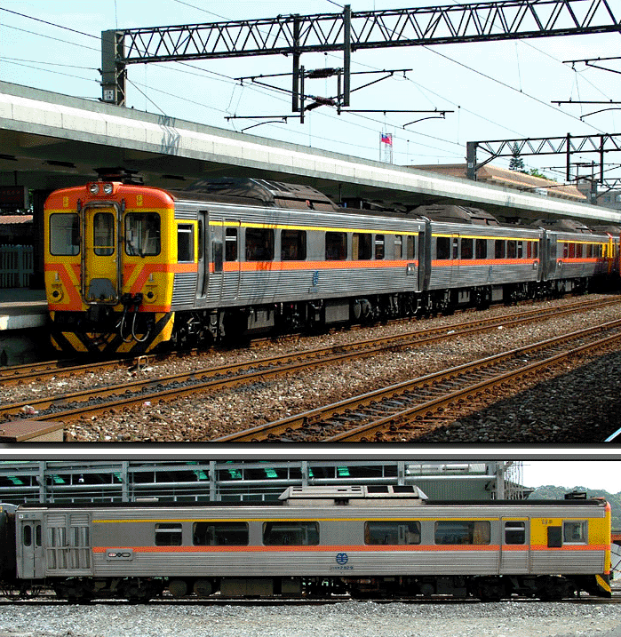
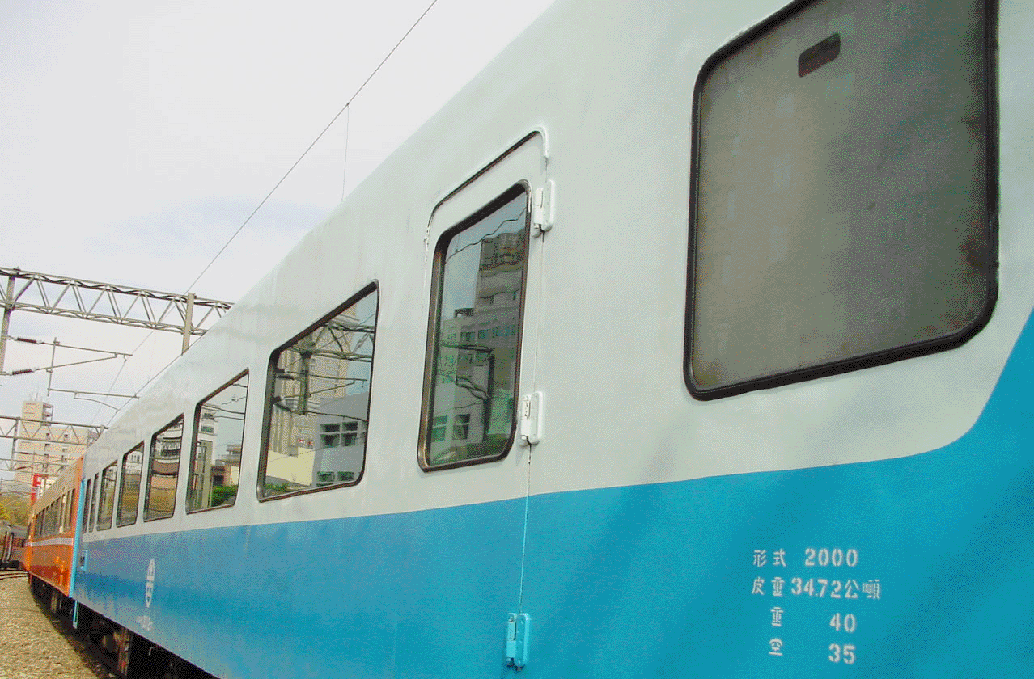
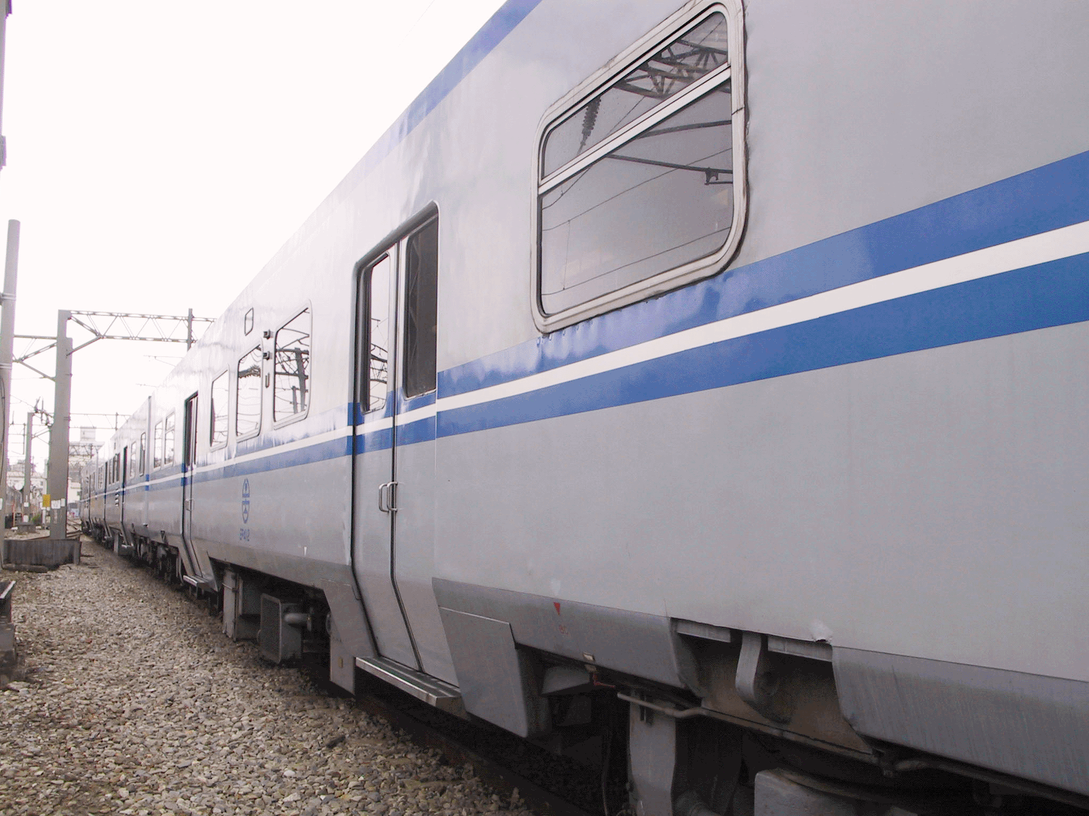
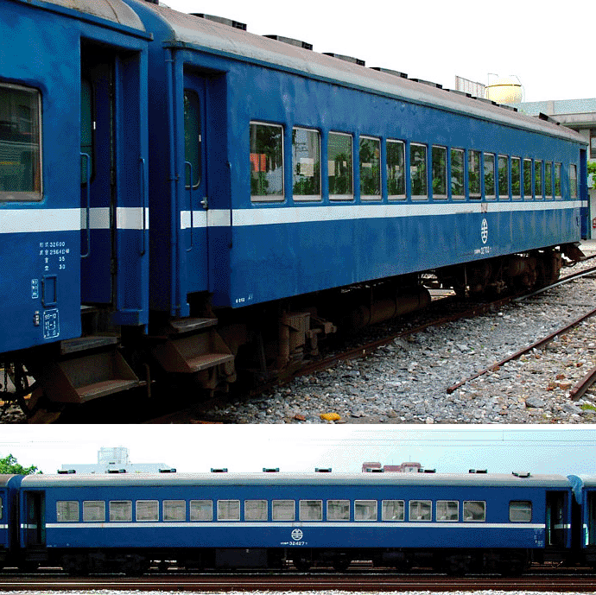

班級班級： 座號座號 ： 姓名 姓名：
【4】幫火車穿新衣吧! (幫火車穿新衣吧!)
